NUTHOST CAMPUS VIRTUAL PLATAFORMA MOODLE

campuscolegiodesanjose.com

USUARIO: administracion@colegiodesanjose.edu.ar
contraseña: MONO2139

DOMINIO VENCIMIENTO 28/01/2027
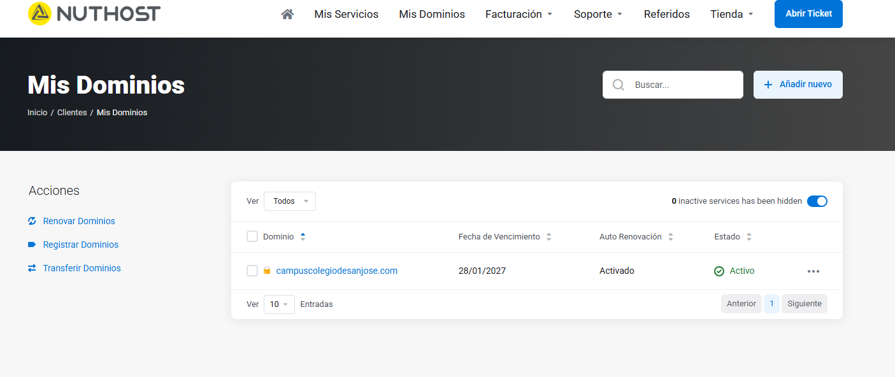

SERVIDOR VENCIMIENTO 22/02/2027

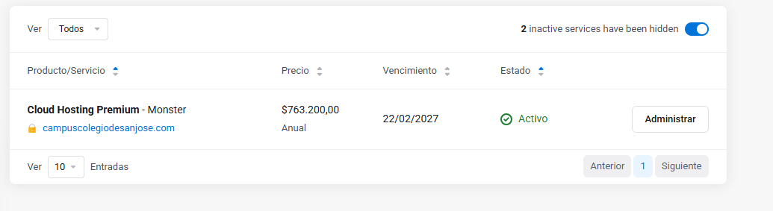

GODADDY SITIO WEB DEL COLEGIO

administracion@colegiodesanjose.edu.ar
AdminSanjo2012 (también contraseña para back up)
Cliente 144796833 PIN 9613

VENCIMIENTO 20 DE FEBRERO 2028

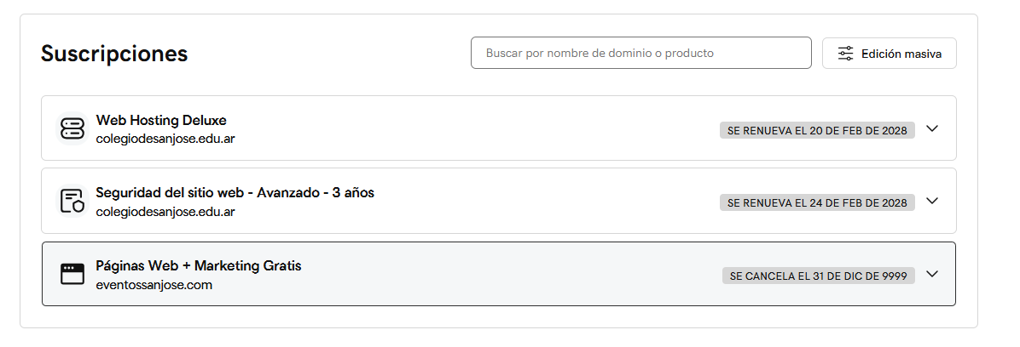

HOSTINGER BIBLIOTECA Y SITIOS QUE TRABAJAN LOS ESTUDIANTES

informaticasecundario@colegiodesanjose.edu.ar
$$159Info%%

VENCIMIENTO 18 DE AGOSTO 2026

